Aufgabe:

gegeben:

- Ohmscher Widerstand von 120 Ohm
- Kondensator von 500 nF
- Spule (ideal) von 8 mH

an jedem Bauteil wird eine Spannung

- sinusförmig

- dreiecksförmig

gesucht: grafische Darstellung der Ströme

a1)

|

|

| |

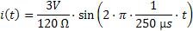

a2)

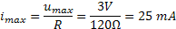

b)

Definition des Stromes in Abhängigkeit von der Zeit:

|

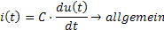

b1)

|

| Differential lösen

|
|
|

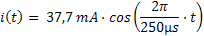

b2)

|
|
|
| Differential bilden

|

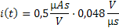

|
|
|
|
|
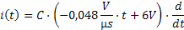

| Differential bilden

|

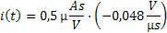

für

|
|
|
|
|
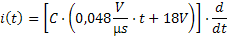

| Differential bilden
|

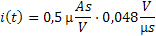

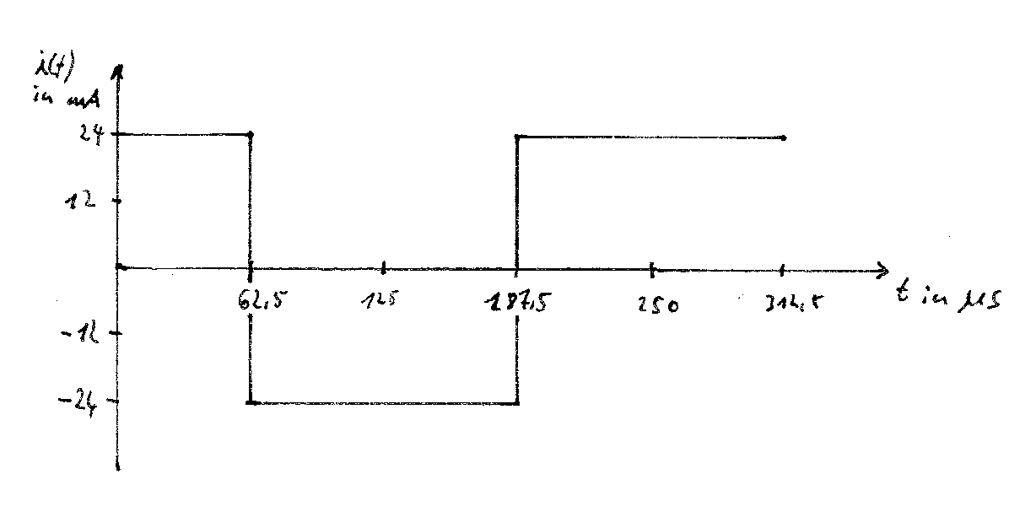

c)

Definition der Induktivität:

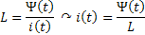

| |
|
| | Integrieren
|
|

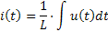

c1)

|

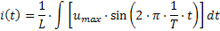

| Integrieren

| | | |

